悠閒時光~東北青森新幹線、賞楓6日遊（不進免稅店）~
藏王中央纜車‧奧入瀨溪‧松島遊覽船‧青森縣立美術館‧採果樂
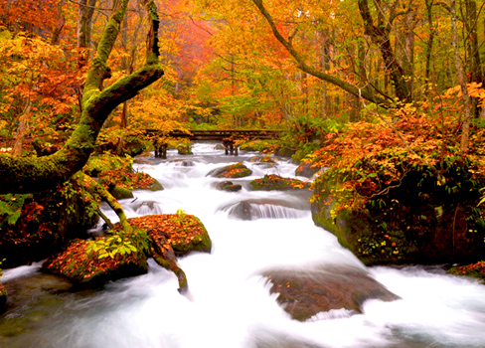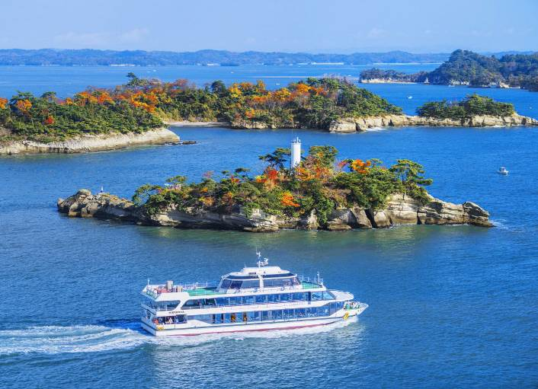
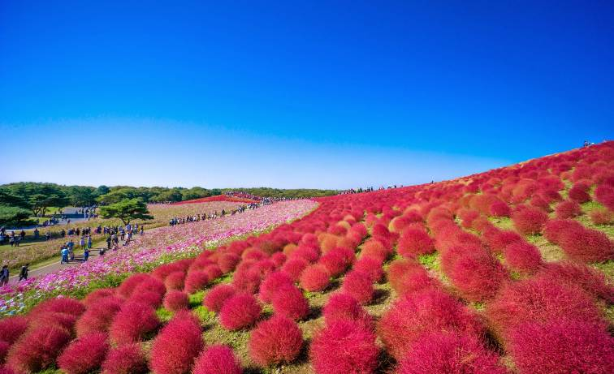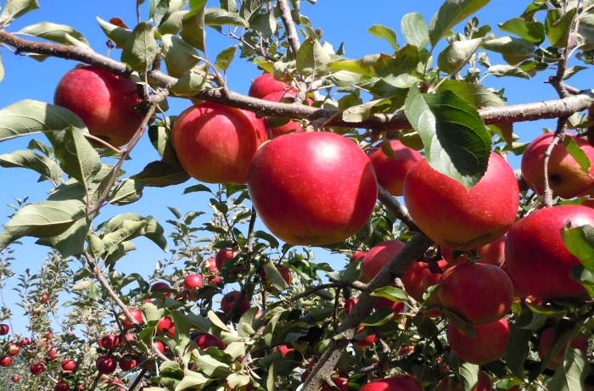
本行程圖片僅供參考，實際以現場為主。
備註：【紅葉季節】依每年天候因素影響，紅葉、銀杏等變化無法完全掌握，全看您和它們的緣份，敬請瞭解。如遇天候因素（下雨.颳風或氣溫..）其未紅，會依原行程前往景點純欣賞，請見諒。

（以下航班時間&接駁時刻等，僅提供參考，實際請以出發日航班為主）
程別 | 航空公司 | 航班編號 | 起飛城市 | 抵達城市 | 起飛/抵達時間
去程 | 國泰航空 | CX 450 | 桃園TPE | 東京TYO | 13:00/17:15
回程 | 國泰航空 | CX 451 | 東京TYO | 桃園TPE | 15:45/18:25

第一天 | 桃園國際機場→東京成田國際機場→水戶飯店
集合於桃園國際機場，由專員辦理出境手續之後，搭乘豪華客機飛往日本第一大城【東京】成田機場。抵達後先進飯店休息。今晚養足精神，以備翌日展開此次豐盛愉快的旅程。
早餐：XXX 中餐：機上美食 晚餐：壽司便當+飲料
住宿：水戶總統飯店 或 水戶假日飯店 或 筑波MARROD或 同級
第二天 | 日立海濱公園紅掃帚草→國寶願成寺白水阿彌陀堂賞楓→裏磐梯飯店
【日立海濱公園】（紅掃帚草）
每到秋季，公園內的紅掃帚草盛開，如火焰般燃燒，與湖泊和天空交相輝映，勾勒出一幅絢麗的秋色畫卷。遊客可以在這片紅色花海中漫步，感受花海隨風搖曳的美麗景象，彷彿置身於夢幻般的仙境中。除了欣賞紅掃帚草，公園內還有湖畔步道和涼亭，遊客可以沿著步道漫步，欣賞湖光山色，享受大自然的寧靜。此外，公園內還設有觀景台，讓遊客一覽公園全景，捕捉美麗的瞬間。無論是欣賞紅掃帚草的美麗，還是享受湖畔的寧靜，國營常陸海濱公園都是一個秋天不容錯過的景點。
※因花卉是自然開花現象，花期及花況會因生態環境、天候因素（下雨、颱風、氣溫..等等）而有所影響，故難以準確評估，如花況未如預期，會依原行程前往景點純欣賞，請見諒。
【國寶願成寺白水阿彌陀堂】（賞楓）
每到秋季，寺廟周圍的楓樹會迎來一片片金黃、橘紅、深紅交錯的楓葉，構成一幅幅如詩如畫的美麗景色。在這個季節，您可以漫步於寺廟的古道上，欣賞楓葉繽紛的美景，感受大自然的奇妙變化。白水阿彌陀堂作為國寶，更是吸引了眾多遊客前來朝拜和賞楓，成為了福島縣賞楓的熱門景點之一。
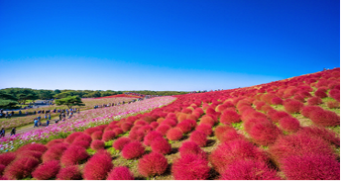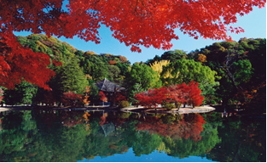
早餐：飯店享用豐盛早餐 中餐：日式風味套餐 晚餐：飯店內用自助餐 或 會席料理 或 日式風味套餐
住宿：裏磐梯湖畔渡假村 五色森林 或 Active Resorts裏磐梯 溫泉飯店 或 Active Resorts 或 豬苗代LISTEL 或 同級
第三天 | 藏王中央纜車賞楓→日本三大景‧松島~搭乘松島遊覽船 / 松島觀瀾亭（贈送日式下午茶）
【藏王中央纜車】（賞楓）
藏王纜車位於山形縣山形市，是賞楓的絕佳去處。秋季，纜車從地面到高處的觀景台，穿越絢麗的楓紅海洋，讓遊客沉浸在自然美景中。俯瞰廣袤的山谷和綠樹成蔭的山坡，一片色彩繽紛的楓林盡收眼底，令人心曠神怡。藏王纜車的賞楓之旅，絕對是一場難忘的自然饗宴，讓您感受到大自然的神奇魅力。
【日本三大景‧松島】★★★米其林三星旅遊景點
是散佈在松島灣沿岸以及松島灣上的260個大小島嶼組成的島嶼群的總稱。松島的景色之優美堪稱日本三景之一。
【松島搭船遊覽松島灣】
特別安排搭乘松島灣遊覽船，穿行於擁有約 260個大小島嶼上有天然黑松的松島灣內，船內介紹著水面上島嶼奇特的形狀和昆布、牡蠣養殖場，日本三大名景之一【松島】，松島是散佈在宮城縣中部、松島灣沿岸以及松島灣上的 260個大小島 嶼組成的島嶼群的總稱。松島的景色根據地點與季節產生各種變化，景色之優美堪稱日本三景之首。風平浪靜的松島灣上浮起一個又一個小島，黑松和紅松挺立在灰白色的岩石上。松島的所有小島中，扇谷、富山、大鷹森和多聞山 4處的周圍景色被稱為"松島四大觀"，因站在島上可以欣賞松島的各種不同神態而聞名，一年四季遊客絡繹不絕。在灰白色的岩石上。松島的所有小島中，扇谷、富山、大鷹森和多聞山 4處的周圍景色被稱為"松島四大觀"，因站在島上可以欣賞松島的各種不同神態而聞名，一年四季遊客絡繹不絕。
【松島觀瀾亭】
觀瀾亭曾為伊達家的茶室，專為招待武士、公主、幕府貴賓之處。現在供一般大眾參觀使用。進入茶室，可展望松島灣靜靜的海浪，同時還可品味抹茶和日式甜點。
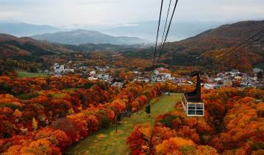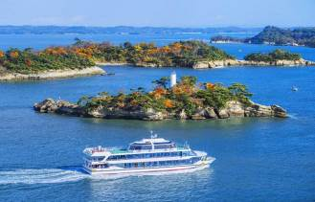
早餐：飯店享用豐盛早餐 中餐：日式壽喜燒御膳 或 日式風味料理 晚餐：飯店內會席料理 或 飯店內用晚餐
住宿：志戶平溫泉 或 一關溫泉 或 同級
第四天 | 採果樂（贈送2顆蘋果）→十和田湖→奧入瀨溪（日本賞楓名所）
【採果樂】
蘋果是日本生產量最大的水果，迄今已生產出600多種品種，而東北是著名的蘋果產地。
【十和田湖】 （日本賞楓名所）
十和田湖是一座雙層破火山口湖，由山火噴火時出現的噴火口陷沒後所形成，水深約327米，在日本居第三位， 湖水的透明度很高，可以清楚的看到10米深處。十和田湖秋天有滿山紅葉，碧綠清澈的湖水映出這些各具特色的四季自然風貌。從休屋稍往前走，有詩人兼雕刻家高村光太郎的遺世之作 「少女像」，還有據傳建於9世紀的十和田神社等景點。
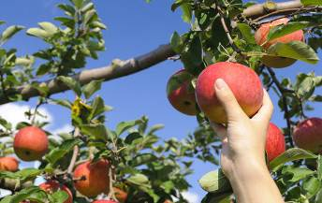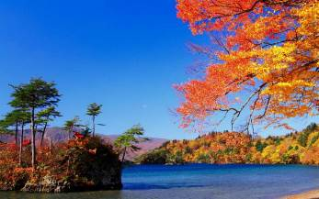
【奧入瀨溪流】（悠閒散策森林浴） （日本賞楓名所）
日本最美的溪流，曾被明治時代著名文人大町桂月歌頌為「居住的話，日本；漫遊的話，十和田；步行的話，奧入瀨三里半。」，在佈滿青苔的大小岩石襯托之下，看著湍急的奧入瀨溪流如白緞般地沖激流瀉，空氣清新，可以暢快大口呼吸，進行一回芬多精之浴。奧入瀨溪流沿岸遍佈扁柏、山毛櫸、楓樹等的原始森林，沿途大大小小的各種瀑布也值得一看，有高達25米的雲井瀑 、水量豐沛的銚子大瀑布以及水流散成珠狀飛落而下的玉簾瀑和白絲瀑等，展現了特色各異的風姿。
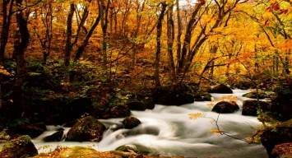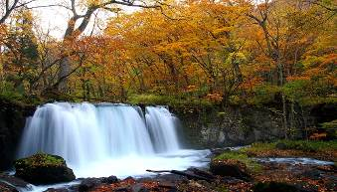
早餐：飯店享用豐盛早餐 中餐：地元特色料理 或 日式風味料理 晚餐：飯店內百匯自助餐 或 飯店內會席料理
住宿：淺蟲溫泉 或 古牧溫泉 或 大湯溫泉 或 同級
第五天 | 青森縣立美術館→新幹線（新青森-上野）→澀谷自由活動
【青森縣立美術館】
以展示棟方志功、奈良美智、成田亨等青森縣相關藝術做家的作品為主。作為美術館特色之一的建築物，是從鄰近的世界遺產三內丸山遺址得到靈感而設計的，因此建築物本身也是獲得高評價的藝術品。美術館中央的寬廣空間「阿雷可 大廳」，是與費城美術館合作，展示馬克．夏卡爾以同名芭蕾舞劇「阿雷可」的舞台背景。奈良美智創作的巨大立體藝術「青森犬」，是美術館的代表作品。
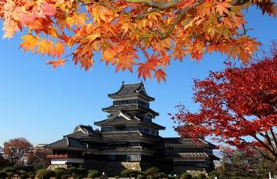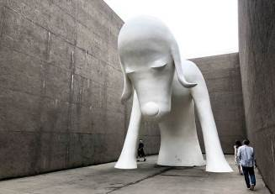
【新幹線】
日本的高速火車（子彈列車）稱為新幹線，是由JR（日本鐵路公司）所營運，今年通車的北海到新幹線更是造成廣大的迴響。東北新幹線於1982年開始運營是JR東日本轄區內距離最長的新幹線。現在連接東京至新青森的東北新幹線沿線有很多觀光景點從自然鄉野風光到繁華的都市風貌都是一幕幕使人感動的畫面，這次特別搭乘新幹線讓您體驗高速奔馳的旅遊樂趣。
早餐：飯店享用豐盛早餐 中餐：新幹線便當+飲料 或 日式風味餐 晚餐：方便逛街，敬請自理
住宿：澀谷東急REI飯店 或 澀谷METS飯店 或 東急STAY澀谷 或 同級
第六天 | 新宿御苑→ AEON MALL 永旺夢樂城→成田機場→桃園機場
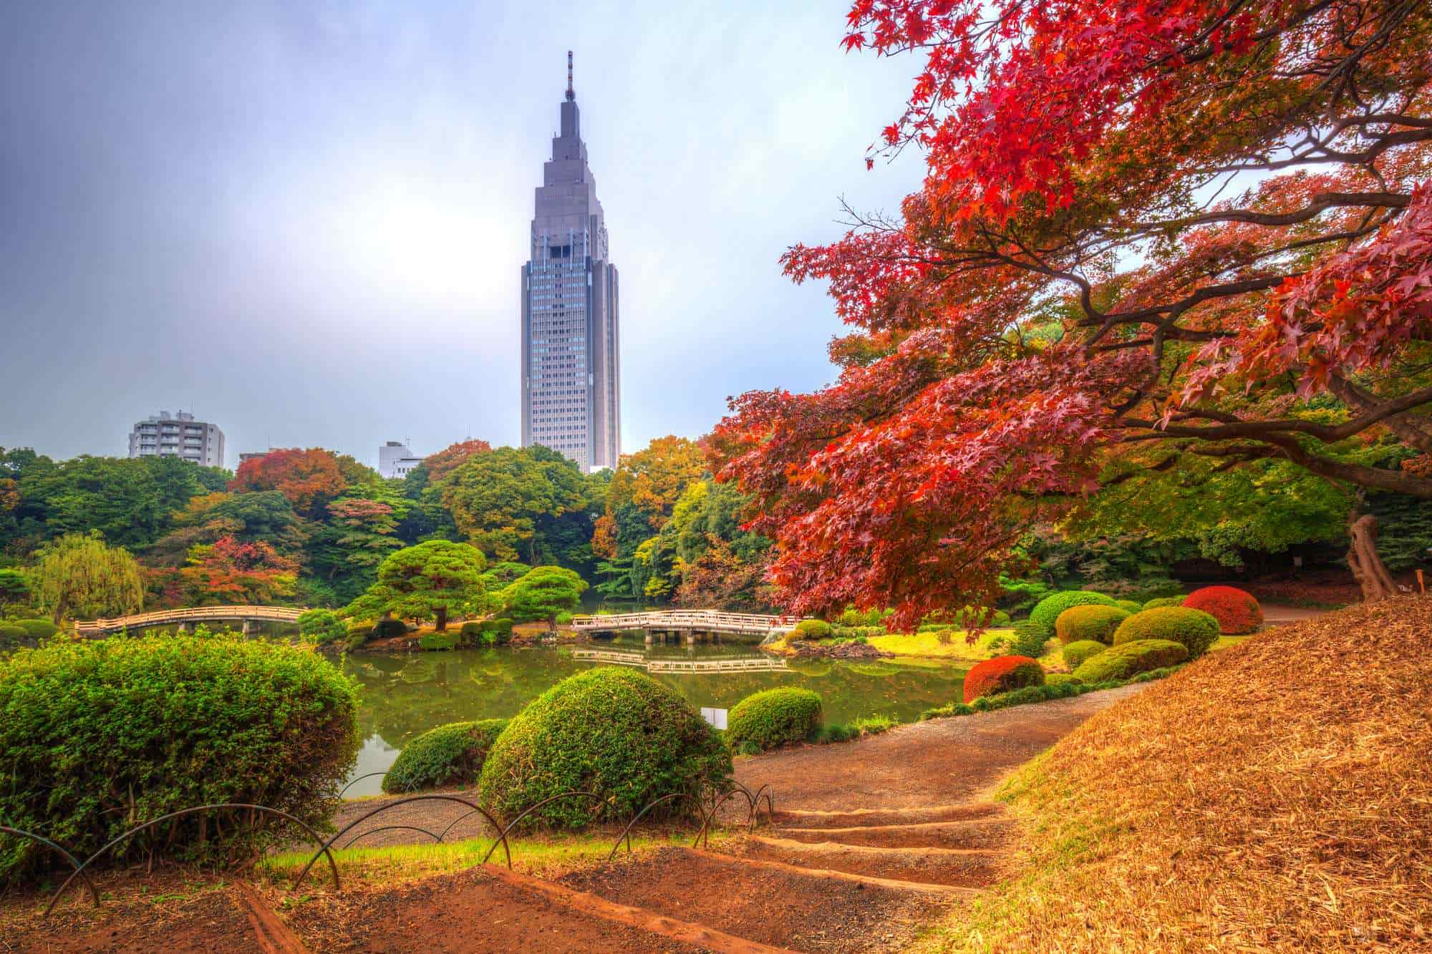
【新宿御苑】（賞楓銀杏）
新宿御苑是東京市中心的一片綠洲，也是賞楓的理想去處之一。秋季，這裡的楓樹漸變成橙紅色，映襯著青翠的草地和古老的建築，形成了一幅迷人的秋色風景。您可以在這片寧靜的園林中漫步，欣賞紅葉的美景，感受大自然的恩賜。在園內，您還可以找到許多景點，如湖泊、池塘和古老的建築物，增添了一份探索的樂趣。
【永旺夢樂城 成田】是千葉著名的購物中心，您可以在超市、時尚品牌店、藥妝店等購物，或在美味餐廳、咖啡廳享用美食。
行程結束後專車接往機場，在導遊安排辦理登機手續後，帶著依依不捨的心情，返回溫暖的家，為這次美好的旅程，畫下休止符!
早餐：飯店享用豐盛早餐 中餐：方便逛街，敬請自理 晚餐：機上餐食
住宿：溫暖的家
溫馨提醒及建議
- 日本小費：導遊＋司機小費每日每位貴賓NT300。
- 貼心說明：給小費也是國際禮儀之一喔！
- 行程表中列出之飯店及餐點內容僅為先行提供給貴賓參考，實際狀況以本公司最終確認為主，敬請見諒。
- 『為考量旅客自身旅遊安全，並顧及同團其他旅客之旅遊權益，年滿70歲及行動不便之貴賓，若無親友陪同者，請事先告知敝公司，讓我們為您提供專業的建議』
- 『親愛的旅客您好，如您為未滿20歲之未成年人，未與法定代理人一同報名參加旅遊行程時，須得法定代理人之同意，報名始為有效！為確認您的報名有徵得法定代理人之同意，請您記得將旅行社所給旅遊定型化契約書或同意書，提供給您的法定代理人簽名後並繳回，報名手續始有效完成！』
- 團體旅遊需多方顧及全體旅客，時間的安排也需相互配合，故若有嬰幼兒同行時，可能無法妥適兼顧，所以煩請貴賓於報名時，多方考量帶嬰幼兒同行可能產生的不便，以避免造成您的不悅與困擾。
- 素食：因各地風俗民情不同，國外的素食習慣大多是可以食用蔥、薑、蒜、蛋、奶等，除華僑開設的中華料理餐廳外，多數僅能以蔬菜、豆腐等食材料理為主；若為飯店內用餐或一般餐廳使用自助餐，亦多數以蔬菜、漬物、水果等佐以白飯或麵食類。故敬告素食貴賓，海外團體素食餐之安排，無法如同在台灣般豐富且多變化，故建議素食貴賓能多多鑑諒並自行準備素食罐頭或泡麵等，以備不時之需。
- 因氣候無法預測，故若遇大風雪、火山、颱風、地震等情況，則會以行程安全順利為考量，採緊急行程應變措施，敬請見諒。
- 本行程設定為團體旅遊行程，故為顧及旅客於出遊期間之人身安全及相關問題，於旅遊行程期間，恕無法接受脫隊之要求；若因此而無法滿足您的旅遊需求，建議您另行選購團體自由行或航空公司套裝自由行，不便之處尚祈鑒諒。
- 我們為維護旅遊品質及貴賓們的權益，在不變更行程內容之前提下，將依飯店具體確認回覆的結果，再綜合當地實際交通等情況，為貴賓們斟酌調整並妥善安排旅遊行程、飯店入住之先後順序或旅遊路線，請以說明會或最後確認的行程說明資料為準。
- 行程於國外如遇塞車時，請貴賓們稍加耐心等候。如塞車情形嚴重，而會影響到行程或餐食的安排時，為維護旅遊品質及貴賓們的權益，我們將為您斟酌調整並妥善安排旅遊行程，敬請貴賓們諒解。
- 日本飯店有禁菸房、禁菸樓層或室內全面禁菸等規定，如有吸菸需求請前往規定的吸菸區，如因在飯店房間內吸菸所產生罰金皆須由旅客自行承擔。
本行程、班次時間及住宿飯店之確認以說明會資料為主，但將儘量忠於原行程。
若遇特殊情況將會稍做調整，行程安排將以當地為主，敬請見諒。
若離隊視同放棄，恕不退費敬請鑒諒。

